Visite de la Maison d’Emile ZOLA et du Musée DREYFUS
avec Philippe ORIOL
9 octobre 2025

23 personnes se sont données rendez-vous à Médan, au 26 rue Pasteur, par une belle journée d’automne.
Nous sommes reçus par le Directeur scientifique de ce musée, Mr Philippe Oriol, historien et spécialiste de l’Affaire Dreyfus. Il nous accompagne pendant toute la visite et chacun a pu apprécier ses compétences remarquables dans ce délicat domaine. Il reçoit beaucoup de scolaires et sait faire réfléchir sur les questions autour de l’antisémitisme.

La Maison d’Emile Zola :
C’est le petit-fils d’Emile Zola qui écrit à François Mitterrand pour sauver la maison. Lors du rendez-vous annuel à la Roche de Solutré, le Président de la République évoque, avec Pierre Berger, le dossier de la rénovation de la Maison d’Emile Zola et lui demande de le prendre en main. Il s’agit de restituer la maison telle qu’elle était lorsque Emile Zola l’habitait.
Néanmoins, il y a 3 différences notables avec la maison d’origine.
Le cèdre du Liban planté à l’époque d’Emile Zola a grandi ! Il a 160 ans et masque la vue sur la voie de chemin de fer puis sur les champs, et enfin celle de la Seine et sur l’île du Platais. Un pavillon normand « le Paradou » a été construit sur une zone normalement inconstructible.
A la mort d’Emile Zola en 1902, sa veuve Alexandrine vend des parcelles de terrain et des maisons en 1903.
L’Assistance Publique récupère cette maison et son directeur général, Gustave Mesureur, député, fait démolir «la cabane » et construire un grand bâtiment, le lazaret, qui n’existait pas du temps de Zola. Le lieu devient une pouponnière pour accueillir les enfants de 0 à 2 ans.
Le lazaret est un lieu d’accueil des enfants : avant d’intégrer la pouponnière, ils doivent respecter une quarantaine de 21 jours !

Zola habite à Paris dans le quartier de l’Europe, rue de Bruxelles. C’est un quartier bruyant en raison des travaux multiples :
- ceux liés au Baron Hausmann, qui s’achèveront en 1927
- ceux en rapport avec l’Exposition Universelle de 1870
- et enfin les premiers sondages pour la construction du métro.

Zola a besoin d’un lieu calme pour écrire, situé sur la route de Normandie, proche de ses amis Maupassant, Flaubert, Pissarro, Monet... et proche de la gare St-Lazare.
Il veut louer, et finalement achète « la cabane à lapins », dit-il à son ami Flaubert.
Il ne veut pas d’un lieu bourgeois. La gare de Triel est proche.
C’est alors une très petite maison de paysan : il n’y a pas d’eau, pas de toilettes et le sol est en terre battue, voire boueux ! Peu à peu, il rachète des parcelles à une trentaine d’interlocuteurs, certaines sont parfois minuscules (2mx2m) ! La propriété passe de 1600 à 41 909 m².

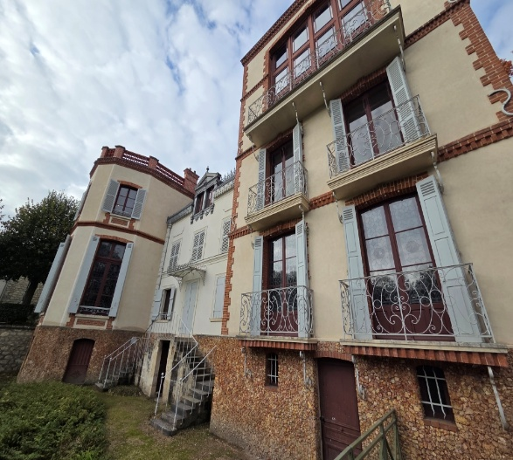
Zola va faire construire la tour carrée, dite « Nana », à côté le pavillon dit « pavillon Charpentier » pour accueillir les amis qui séjournent à Médan, puis la maison des gardiens qui resteront à demeure pour surveiller, mais aussi entretenir les jardins, le verger, le potager, puis les animaux car Zola fait construire une ferme. La ferme a une superficie de 400 m² ; on y adjoint une serre qui sera le bac à sable des enfants de la pouponnière.
Près de la serre, il y avait 2 tours calorifères pour la chauffer, mais elles seront détruites par la chute d’un arbre.

A ce jour, il y a un projet de création d’une ferme pédagogique. Cette ferme permet à la famille Zola d’être auto-suffisante pour leurs besoins en fruits, légumes et œufs.

On construit le pavillon Charpentier où dorment les invités, puis la 2ème tour hexagonale, dite « Germinal ».

Zola dirige les travaux et ne prend pas l’aide d’un architecte. Les travaux durent 10 ans ;
6 années séparent la construction des 2 tours. L’ancienne maison a maintenant une surface de 600 m².

L’Assistance Publique transforme le cabinet de toilette en dortoirs, l’accès de la maison est complétement transformé, surtout au niveau de l’escalier qui est impraticable pour des enfants car en colimaçon. Aujourd’hui figure également un ascenseur.

A l’époque de Zola, il y a 9 domestiques, dont 2 sont les gardiens qui vivent sur place. Les autres suivent leurs maîtres dans leurs déplacements.

25000 € par mois sont nécessaires, actuellement, pour l’entretien de cet ensemble.
L’association fondée par Pierre Berger voudrait également faire un restaurant « la table d’Alexandrine », en utilisant les recettes d’Alexandrine.

Charles, petit-fils de Dreyfus, vend un manuscrit à la BNF pour 15 millions.
Dans la maison, il n’y a pratiquement plus rien de l’époque de Zola ; tous les objets ont été vendus en 1903, ou emportés par Alexandrine.
Mais Zola, formé à la photographie, a laissé beaucoup de photos de toutes les pièces qui ont permis de reconstruire à l’identique.

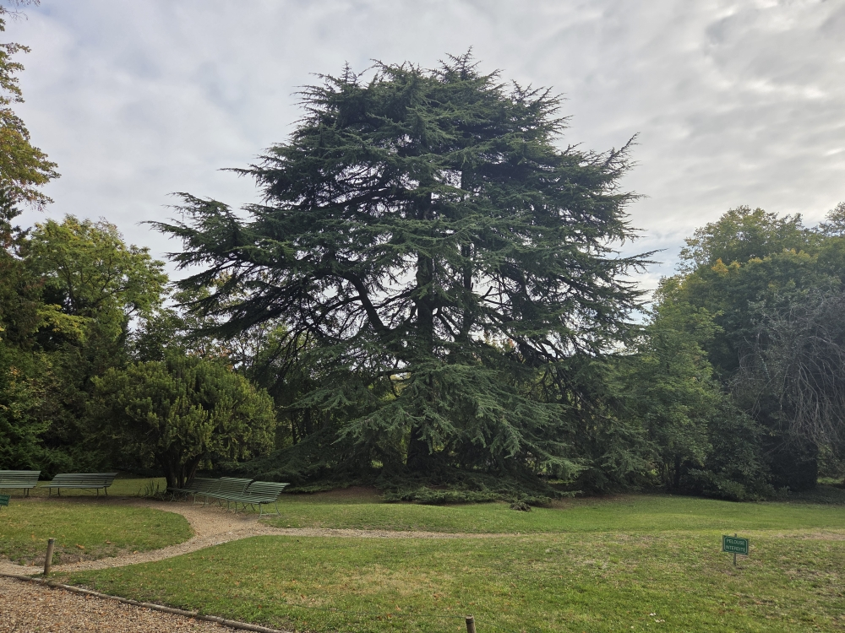

I - Au rez-de-chaussée

La salle de billard :

Lorsqu’il fait beau, tout le monde fait du vélo, du bateau, des activités en extérieur, sinon les habitants se réunissent dans la salle de billard.

A partir de la publication de son livre « L’Assommoir », Zola devient riche. Il écrit un livre par an, puis l’ouvrage est diffusé dans le monde entier.

Pour décorer sa maison, Zola fait appel à de grands artistes tels que Henri Baboneau, peintre-verrier, pour les vitraux de son bureau, ou les mosaïques, réalisées par Giuseppe Facchina.
Zola fait poser sur la plaque en fonte de la cheminée des symboles de puissance et de richesse tels que la salamandre, les fleurs de lys, mais aussi l’étoile de David. Ils évoquent le massacre des juifs par Nabuchodonosor.
On remarque un plafond identique à celui d’un château, sur lequel Zola fait poser les blasons de Médan, Paris, Aix en Provence, Normandie, Dourdan (pour sa mère), Venise (pour son père) et Corfou (pour son grand-père). La marqueterie est flamande et on remarque des porcelaines chinoises.
Zola avait appris à jouer de la clarinette à 14 ans, mais c’est un piètre musicien. Celle-ci est conservée dans le musée, mais n’est pas visible.
Tous les instruments accrochés au mur sont les répliques à l’identique de ceux que Zola avait disposés sur ce mur.
Zola est athée, mais s’intéresse à l’esthétique de l’objet, ce qui explique la présence de certains motifs religieux.
On remarque un tableau assez naïf représentant Zola avec ses parents à Aix en Provence, un billard de compétition, français.
Un mélodium, sorte d’harmonium, est également présenté
Toute la pièce a été reconstituée à l’identique.

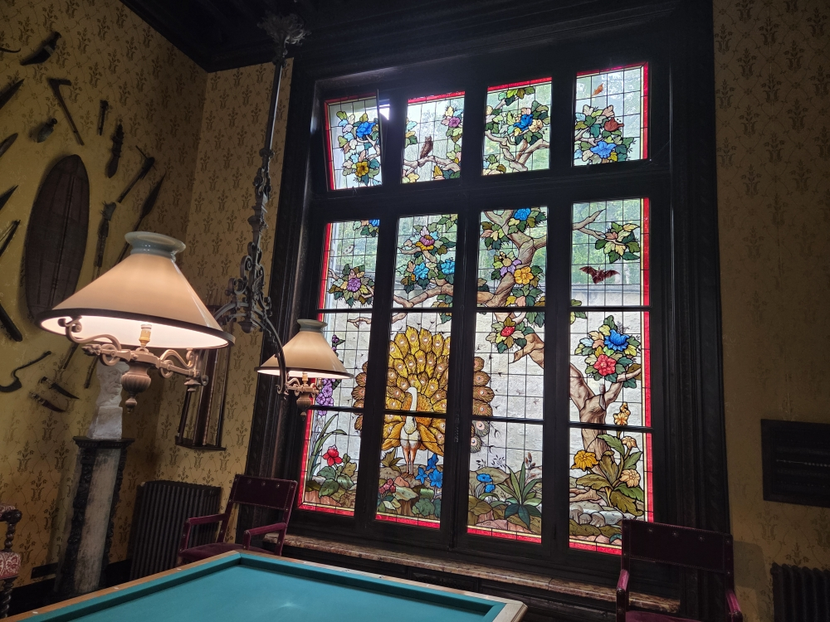

La salle à manger :

On est frappé par la petite taille de la table, qui ne peut accueillir que 8 convives. Rares sont les personnes reçues par Zola. La plupart des personnes restent dans le vestibule. Là aussi la décoration comporte beaucoup de fleurs de lys et des fers de lance

En 1898, est créée Action Française, qui fera de la fleur de lys le symbole de la royauté.
Les murs étaient autrefois tapissés de cuir de Cordoue doré à l’or fin, aujourd’hui il s’agit d’un fac simili en papier.

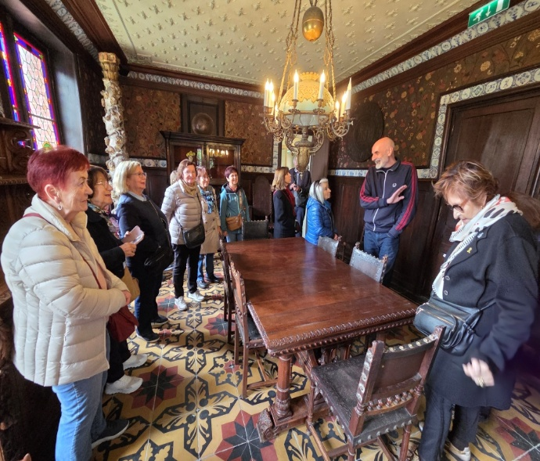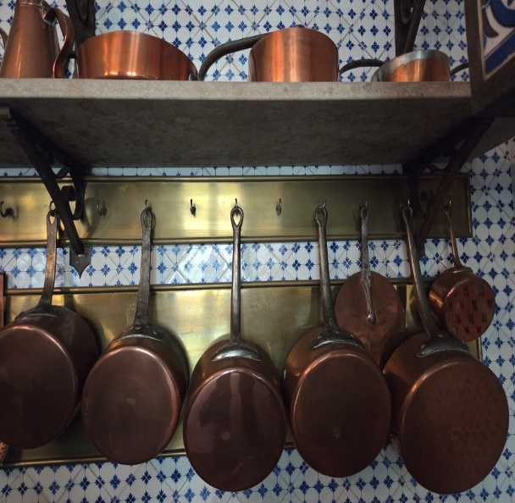

La cuisine :

On est surpris de la proximité de la cuisine, qui jouxte la salle à manger.
En effet, dans la grande bourgeoisie, la cuisine est très éloignée de la salle à manger !
Mais c’est Alexandrine qui fait la cuisine et sert à table. Elle est aidée de 2 préparateurs.
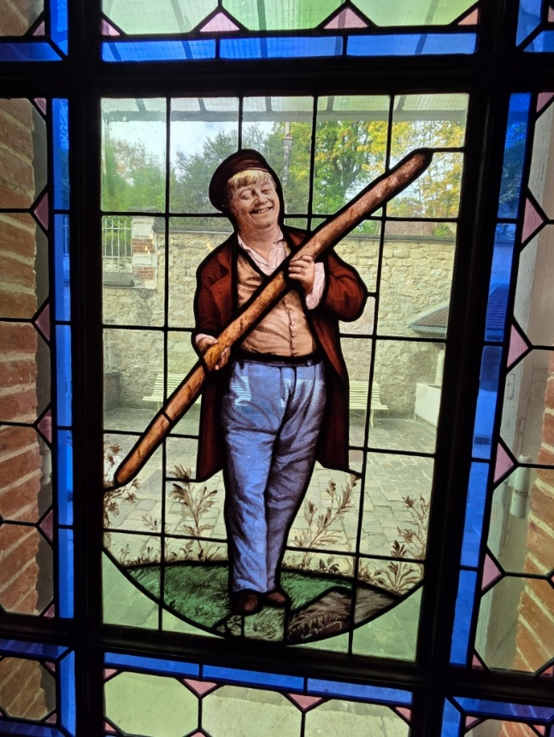

Tout est carrelé, le fourneau est d’époque.
Il y a une rôtissoire. L’évier est en chrome et possède un robinet, mais cela est insuffisant et l’eau est tirée du puits, installé non loin de la cuisine car une source passe sous la maison.
On note un vitrail fait par Baboneau représentant Mes-Bottes, personnage de l’Assommoir, joué par Joseph Dailly en 1978. Ce vitrail a été fait d’après une photo de Nadar. On constate que le personnage tient une baguette, preuve que la baguette existait déjà à cette époque !
Le lustre est éclairé par de l’acétylène, produit très inflammable !
Au 19ème siècle, les appartements sont obscurs, et les riches habitent au 1er étage, ce qui explique l’ambiance assez sombre de la maison.

II – Au 1er étage

La chambre :

On ne dispose pas de photos. La cheminée est sous la fenêtre ce qui n’est pas courant avec un conduit en diagonal.

La salle de bain :

Elle est contiguë à la chambre. Il y a un double lavabo, la baignoire est contre le mur, à l’époque de Zola elle était au milieu de la pièce, qui est très grande.
On note un chauffe-eau-douche-robinet, qui n’existait pas à l’époque de Zola.
On remplit la baignoire avec des seaux d’eau chaude et on la vide en jetant l’eau par la fenêtre. On remarque la présence d’un chauffe serviette.

III – Au 2ème étage

La salle des lingères :

Elle présente une exposition temporaire : le paradis des chats.
Certaines affiches appartiennent à des livres pour enfants édités par l’Ecole des Loisirs, à partit d’un conte de Zola. On y retrouve la source du dessin animé des Aristochats.

La lingerie :

Alexandrine était lingère avant de rencontrer Zola.
La table est inspirée des drapiers, et est d’origine ; elle ne peut pas être évacuée par l’escalier. Les placards sont en bois de Norvège, et sont très bien agencés.

La maison étant très humide, on a créé des ouvertures dans les placards pour le chauffage du linge. Il y avait beaucoup de linge, ce qui explique l’importance des placards. La lessive se faisait 2 fois par an au lavoir, et on étendait le linge sur les pelouses. Le linge sale est donc stocké dans la pré-lingerie.

2 lingères travaillaient pour la famille. L’une d’elle a pris sa retraite et a été remplacée par Jeanne Rozerot, dont on voit le buste exposé dans cette pièce.

La famille part à Royan avec les domestiques, mais Jeanne démissionne au bout de deux mois car elle est amoureuse d’Emile. Elle sera restée 2 mois au service des Zola.

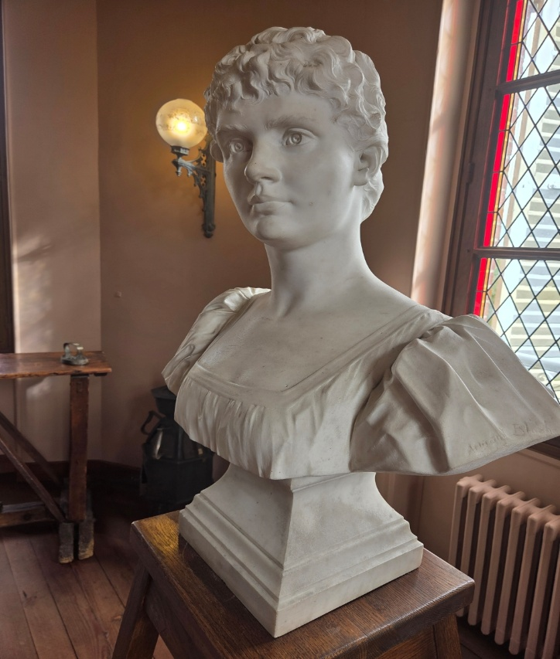
C’est le grand amour entre Emile et Jeanne, qui auront 2 enfants, Denise et Jacques.

Alexandrine finit par en être informée et va saccager l’appartement de Jeanne, situé 2 rues plus loin à Paris ! La correspondance de cette époque sera brûlée.
Alexandrine finira par accepter cette liaison, car elle ne peut avoir des enfants.
Elle voyage beaucoup en Italie, et on pense qu’elle y avait un amoureux !
On possède beaucoup de lettres entre eux, qui évoquent l’affaire Dreyfus.
Jeanne va s’installer avec ses enfants à Triel, proche de Médan.

Lorsque Emile Zola meurt, le compositeur Alfred Bruneau souhaite que ses enfants et Jeanne viennent au chevet d’Emile Zola. Ce musicien organisera les obsèques nationales pour Emile Zola.

Quelques années plus tard, Alexandrine adopte les enfants pour qu’ils portent le nom de leur père, sans enlever les droits à leur mère.

Le cabinet de travail :

Zola est naturaliste : on n’écrit pas si on ne connaît pas. Il a l’obsession du détail. Il publie un roman par an. Il lit tous les sujets qui vont se rapporter à son livre. Il se documente énormément.
Ainsi pour Germinal, il va rencontrer les ouvriers, les syndicats, il descend dans la mine. Il écrit de mai à octobre. Son agenda quotidien est très précis : de 9h à 13h, il débute son travail et doit écrire 5 pages. Pas un jour sans une ligne dit-il.
Pourtant, dans son cabinet de travail, on observe qu’il n’y a aucun livre : les seuls ouvrages dans son bureau sont toujours en rapport avec le sujet du livre.

L’escalier dessert la chambre, la terrasse et la mezzanine.

C’est Zola qui décide des travaux. Lors de la rénovation de la maison, on a trouvé une soufflerie sous sa chaise dont les tuyaux partaient de la cheminée.

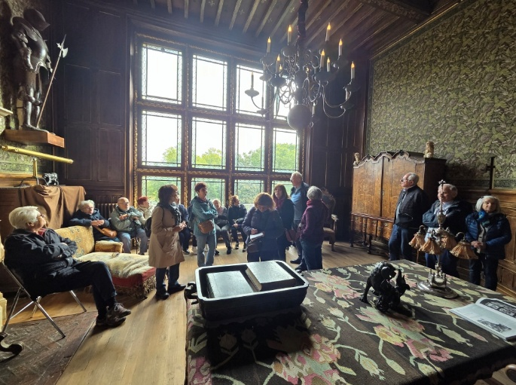
L’immense baie vitrée donne sur les jardins et est composée de 12 panneaux. Il y a un double vitrage avec du verre ancien. A la place, Zola avait acquis 12 vitraux du 16ème siècle provenant de l’abbaye de Malestroit dans le Morbihan, représentant 12 épisodes de la vie de Marie-Madeleine. Ils ont été installés dans le désordre, à l’arrivée de son 1er enfant. Ils étaient en place de 1890 à 1903, date à laquelle ils ont été vendus à un Américain.

La pièce devait être sombre pour être propice à l’écriture. Il y avait des stores.
On peut imaginer qu’entre 7h et 9h, lorsque le soleil était présent, il y avait une ambiance colorée, voir psychédélique.
Les vitraux sont encore aux USA.
Le 5 octobre, une souscription a été lancée afin de refaire ces vitraux à l’identique d’après des photos très précises. On espère les obtenir dans 2 ans.

10 des 12 des vitraux d’origine sont situés à la Sainte Davis School, sur Central Park, à New York. Ils ont été offerts à l’établissement en 1958 par Millicent Hearst, veuve du très riche William Randolph Hearst, qui était le mystérieux acheteur en 1903. Ils ont été retrouvés par un guide conférencier à la maison Emile Zola, chanteur de death metal qui a mené l’enquête sur Internet pour finir par les retrouver le 7 juin sur des photos parues sur le compte Instagram de l’école américaine.

Les 2 vitraux manquants sont encore introuvables.

Il reste 200 m² au niveau de la cave à restaurer, où se trouve le labo photo d’Emile Zola.

Le Musée Dreyfus :

Le Musée a été inauguré le 26 octobre 2021 par Emmanuel Macron, en présence de Charles Dreyfus, Valérie Pécresse et Martine Leblond Zola.

Le musée est sur 300 m² d’exposition.

La 1ère salle dite « Le générique » :

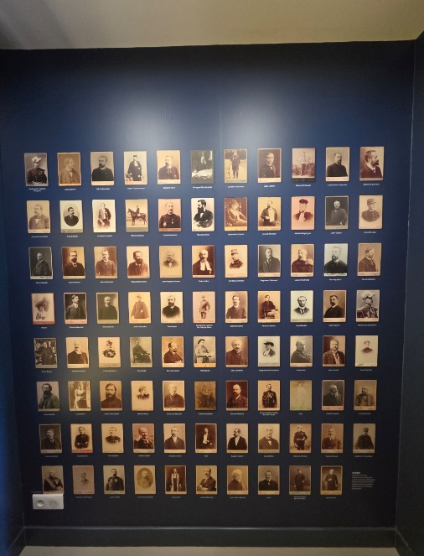
245 photos, dites de « cabinet », des acteurs de l’affaire Dreyfus sont exposées dans cette 1ère salle.
Aucun classement n’était possible en raison des changements de position de certains acteurs.

Certaines photos présentent des personnages pendant leur jeunesse, comme Paul Signac. Il n’y a aucune photo de « cabinet » de Léon Blum, donc il ne figure pas sur ces murs. Il y a un effet de masse et on retrouve beaucoup de personnalités très connues, telles que Claude Monet.
Ainsi queThéodore Herzl, journaliste pour qui cette affaire sera un révélateur.

A cette époque, la photographie se développe. Mais un appareil coûtait quasiment 1 mois de salaire pour un ouvrier. Alors tout le monde va se faire photographier pour le moindre événement. On s’échange des photos avec dédicace, qui deviennent les « cartes de visite ». C’est une façon de communiquer !

On est frappé par la quasi-absence de femmes parmi ces photos présentées, pourtant on recense 500 femmes dreyfusardes. On ne leur reconnaît pas leur place dans la société du 19ème siècle.
On peut nommer Sarah Bernhard, comédienne très célèbre, Hélène Naville, qui écrit à Lucie Dreyfus et qui l’a soutenue pendant toute l’affaire. On a retrouvé une abondante correspondance entre les 2 femmes.

Emile Zola et Alfred Dreyfus sont deux enfants de la République.
En effet Emile Zola, italien, devient français à 23 ans.

Edouard Adolphe Drumont est un journaliste antisémite, qui écrit La France juive. Il dit « La France aux français ». Il sera à l’origine de l’affaire Dreyfus.

Si on regarde la définition du juif dans les dictionnaires édités entre 1640 et 1835, il est écrit : « qui prête à l’usure et se conduit malhonnêtement ».

« J’accuse… ! », article rédigé par Emile Zola dans le journal l’Aurore paraît le 13/01/1898, mais il y a eu déjà 3 autres articles qui sont parus.
En 1896, Emile Zola écrit un article « Pour les juifs » qui explique que l’antisémitisme est une aberration qui ramène à l’âge de pierre !

Au 19ème siècle, il y avait 8000 journaux publiés en France, dont 2640 à Paris !

En novembre 1898, seul le Figaro est dreyfusard, mais il arrête immédiatement ces articles en raison de la baisse vertigineuse des abonnements.

Marie Bastian est recrutée par Brücker en 1889 comme femme de ménage à l’Ambassade d’Allemagne pour récolter les papiers jetés dans les corbeilles qu’elle transmettait à un homme de l’Etat Major de la section statistique, à l’église Sainte-Clotilde. En 1894, les bordereaux ainsi récupérés confirment qu’il y a un traitre dans l’armée, notamment le célèbre « bordereau bleu ».

Le Général Auguste Mercier, Ministre de la Guerre, est un personnage peu apprécié : « il tranchait de tout, sec, hautain, d’une infatuation provocante, infaillible et sûr de son étoile », disait un de ses contemporains.
En 1894, Mercier est avisé que la section statistique avait intercepté ce qui allait devenir le « bordereau ». Il panique à la lecture du bordereau, mais comprend que si le coupable est découvert, arrêté, condamné, il en tirera un profit politique. Le traitre est dans un corps de troupe. Au Ministère, Albert Bertin-Morot désigne Dreyfus, pourtant sa mère, Albertine Dreyfus était juive, et s’est convertie au catholicisme !
Dreyfus aura un procès truqué, illégal car le principe du contradictoire n’est pas respecté.
Rappelons que les tribunaux militaires ne seront abolis qu’en 1982.
Dreyfus sera arrêté, dégradé, condamné et déporté à l’Ile au Diable, au large de la Guyane, où on nomme 22 gardiens pour le surveiller !

En 1897, un banquier coulissier, Jacques de Castro, reconnaît l’écriture d’un de ses clients, le commandant Esterhazy, homme décrit comme exécrable. Les écritures sont identiques sur le bordereau et sur les documents bancaires. Il dénonce Esterhazy à Mathieu, frère de Alfred Dreyfus. Esterhazy a un mobile, il comparaît devant un tribunal militaire et le 11 janvier 1898 il est acquitté ! Il s’exilera en Angleterre.

Le 13 janvier 1898, paraît « J’Accuse … ! » dans le journal L’Aurore n° 87, sous la forme d’une lettre ouverte au président de la République française, M. Félix Faure, sur une page entière (alors que dans les autres journaux, comme Le Figaro, il y avait de nombreux articles par page). Zola y donne les noms des responsables, et oblige à rouvrir un procès au civil, la condamnation de Dreyfus ayant été prononcée par un tribunal militaire. Le journal est dirigé par Georges Clémenceau.

125 ans après cette affaire, le musée consacré à l’affaire Dreyfus est ouvert.

Plusieurs événements ont lieu durant cette période :
- en 1901, est créé le parti radical
- en 1905, la SFIO
- en 1905, la séparation de l’Eglise et de l’Etat.

En déambulant dans ce musée, on observe un grand nombre d’affiches, de textes, de chansons, voire même des porcelaines, qui sont tantôt antisémites, tantôt pro-dreyfusards ou anti-dreyfusards. Ainsi, Zola est caricaturé en cochon assis sur un pot de chambre et badigeonnant une affiche représentant la carte de la France avec son caca. Sur une autre affiche, il est écrit : « Zola a toujours fait de la merde ». Il est traité de « sale italien », et il est dit : « va baiser le cul de Umberto », qui est le roi d’Italie.

Beaucoup de livres vont être édités sur l’affaire Dreyfus, tous pour Dreyfus et aucun contre. Ils veulent conserver la mémoire de cet événement, les auteurs savent qu’on ne se débarrasse pas de l’antisémitisme.

Les anti-dreyfusards eux font appel aux émotions.
Aristide Bruant, chansonnier, cabaretier et éditeur français, est un grand antisémite. Il publie des « petits formats » : ce sont les textes de chansons antisémites qui sont souvent chantées dans la rue.
Les chansons pro-dreyfusardes sont écoutées dans les salons.

En opposition, à la Une du journal l’Aurore qui titre : « J’Accuse… ! ».
Caran d’Ache publie une affiche : « Psst… ! ».
On observe beaucoup d’affiches qui ainsi se répondent.

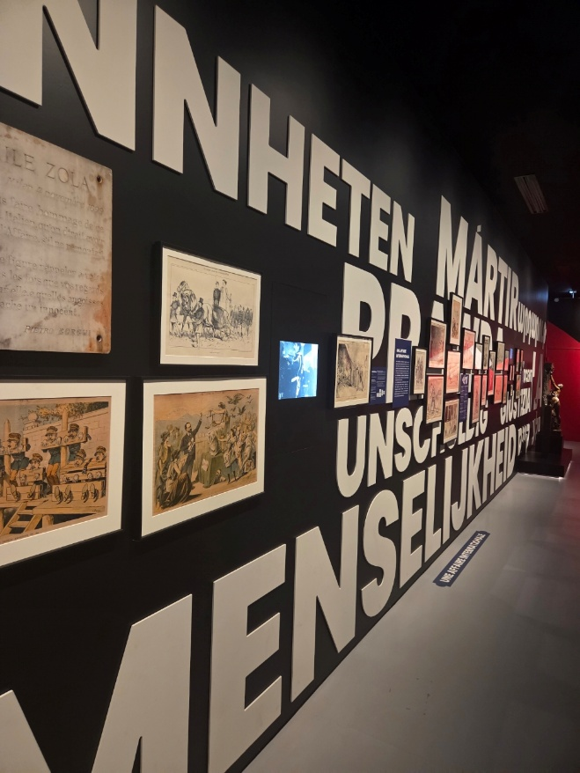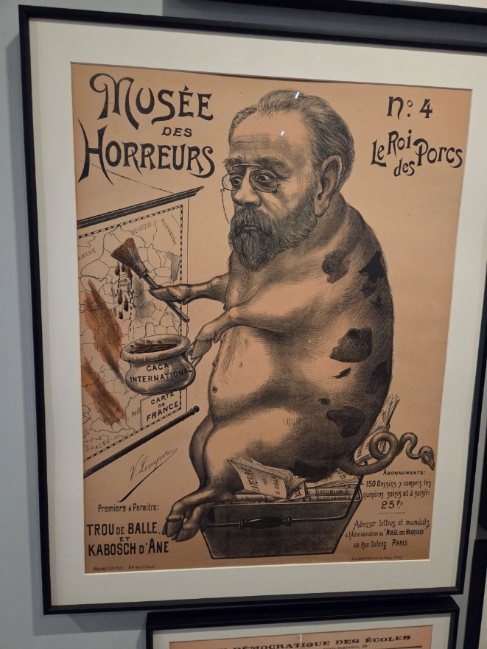

Le 14 juillet 1906, Dreyfus sera réhabilité.

Emile Zola meurt le 29 septembre 1902, d’une intoxication au monoxyde de carbone.
Il est probable que Zola a été assassiné. Un homme avouera sur son lit de mort avoir bouché le conduit de la cheminée.

Lors du transfert des cendres d’Emile Zola au Panthéon, le 4 juin 1908, le journaliste antisémite Louis Grégori tire sur Alfred Dreyfus, et le blesse à l’épaule. Il sera acquitté !

La matinée se termine par un excellent déjeuner au restaurant « La Casa » situé au bord de la Seine

